私立育民高級工業家事職業學校104學年度精進優質計畫
104-6微電影拍攝計畫活動照片
研習時間：104年11月01日~104年12月14日
研習地點：育民工家
研習講師：邱正閔 組長
研習主題：「友情育民-分享學習」微電影拍攝

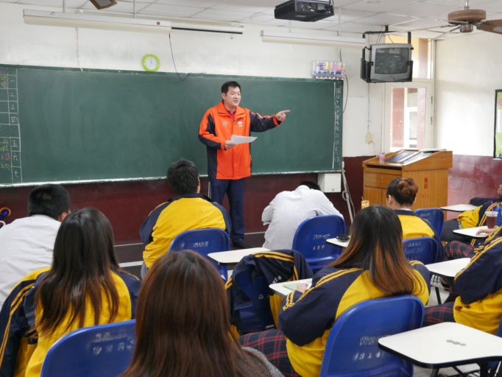 | 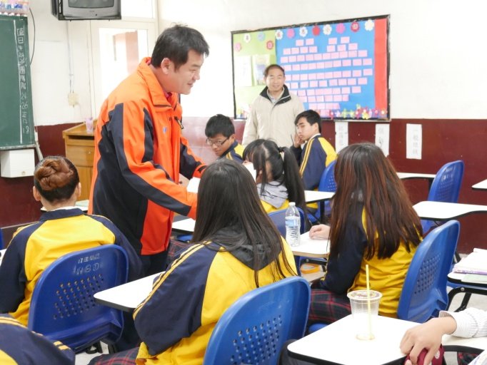
微電影拍攝技巧說明 | 微電影拍攝技巧說明
 | 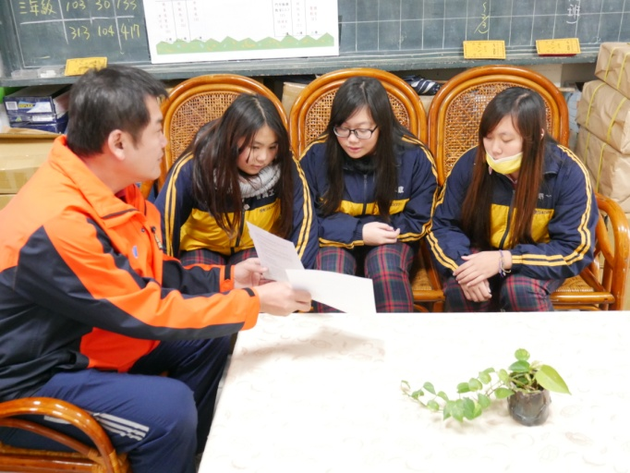
微電影劇本討論 | 微電影劇本討論
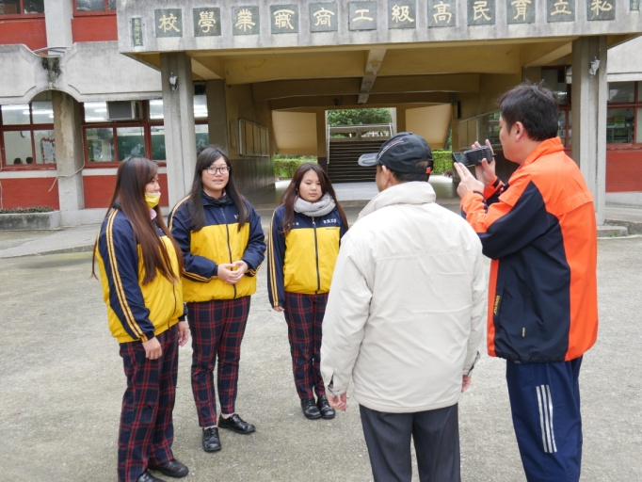
微電影實際拍攝 | 微電影實際拍攝

